Blaubeer-Pie
………………………………………………………………………….
2 Tarte-Formen (à 26 cm)
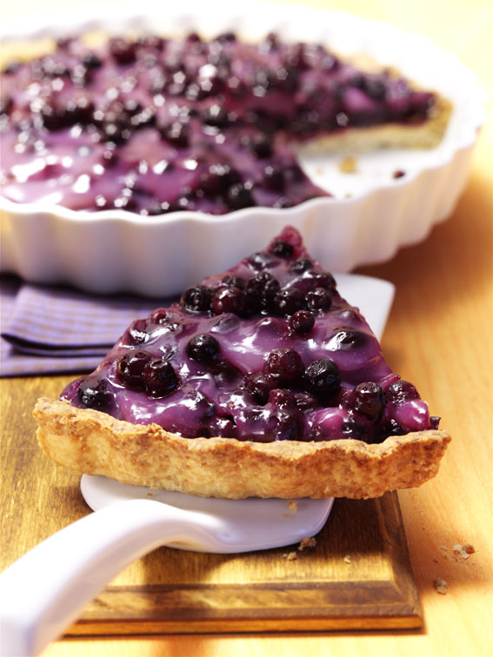
Mürbeteig:
0,125 kg Zucker
0,250 kg Butter
0,010 kg Salz
0,015 kg Zitronenschale
0,050 kg Vollei
0,375 kg Weizenmehl

Blaubeerweincreme:
0,500 kg Weißwein
0,400 kg Saft von wilden Blaubeeren aus Kanada
0,220 kg Zucker

0,100 kg Saft von wilden Blaubeeren aus Kanada
0,080 kg Cremepulver
0,080 kg Eigelb

0,500 kg Persipanrohmasse
0,080 kg Weinbrand

1,000 kg wilde Blaubeeren aus Kanada (aufgetaut u. abgetropft – Flüssigkeit gegebenenfalls mit Wasser auf 0,500 kg auffüllen)

Zubereitung:
- Für die Blaubeerweincreme Weißwein, Saft von wilden Blaubeeren und Zucker zum Kochen bringen. Anschließend das im restlichen Saft angerührte Cremepulver und Eigelb unter ständigem Rühren in die kochende Flüssigkeit gießen und die gesamte Masse noch einmal aufkochen.
- Nach dem Kochen die Persipanrohmasse, Weinbrand und die abgetropften wilden Blaubeeren dazugeben. In die gebackenen Tarte-Formen geben und kühl stellen.

Knetzeit: abhängig von Knetertyp und Temperatur der Rohstoffe.
Backtemperatur: 200 °C
Backzeit: ca. 10 Min. (goldgelb)

